**Руководство пользователя для веб-приложения**

**"Simple Django Login and Registration"**

Это руководство описывает основные возможности и инструкции по использованию веб-приложения.

**1. Основные возможности**

Веб-приложение предоставляет следующие функции:

* Регистрация нового пользователя.
* Авторизация (вход в систему) с использованием логина/пароля или email/пароля.
* Сброс пароля через электронную почту.
* Изменение профиля (имя, email и другие данные).
* Смена пароля.
* Активация профиля через письмо с подтверждением.
* Выход из аккаунта.

**2. Начало работы**

**2.1 Регистрация аккаунта**

1. Перейдите на главную страницу приложения.
2. Нажмите кнопку **"Регистрация"**.
3. Заполните обязательные поля:
   * Логин.
   * Адрес электронной почты.
   * Пароль и подтверждение пароля.
4. Нажмите кнопку **"Создать аккаунт"**.

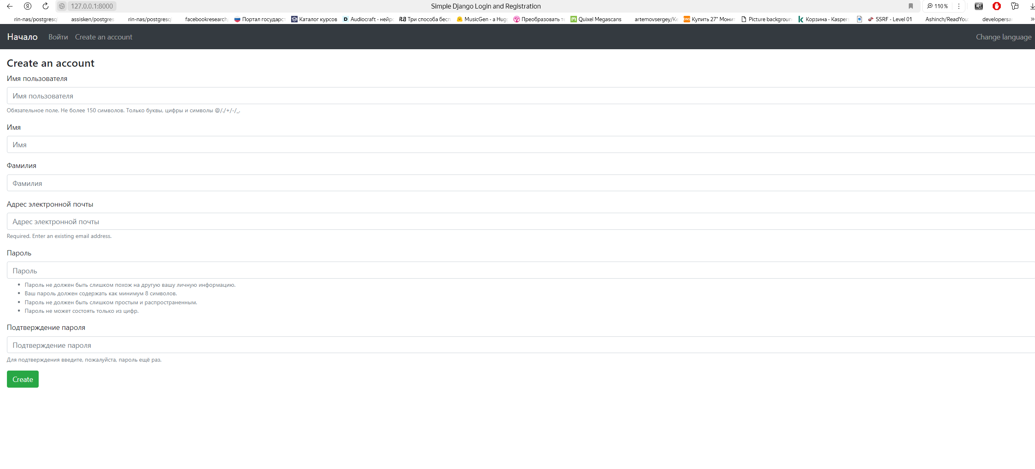

После успешной регистрации вам будет отправлено письмо для активации профиля.

**2.2 Активация аккаунта**

1. Откройте письмо, которое вы получили на указанный адрес электронной почты.
2. Нажмите на ссылку активации в письме.
3. После активации вы можете войти в приложение.

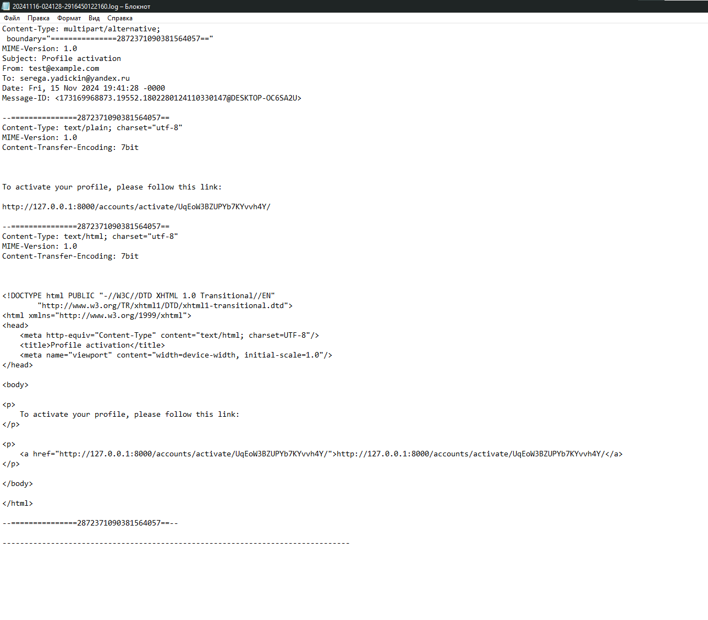

**2.3 Вход в систему**

1. На главной странице выберите **"Вход"**.
2. Введите логин (или email) и пароль, указанные при регистрации.
3. Нажмите кнопку **"Войти"**.

Опция **"Запомнить меня"** позволяет оставаться в системе даже после закрытия браузера.

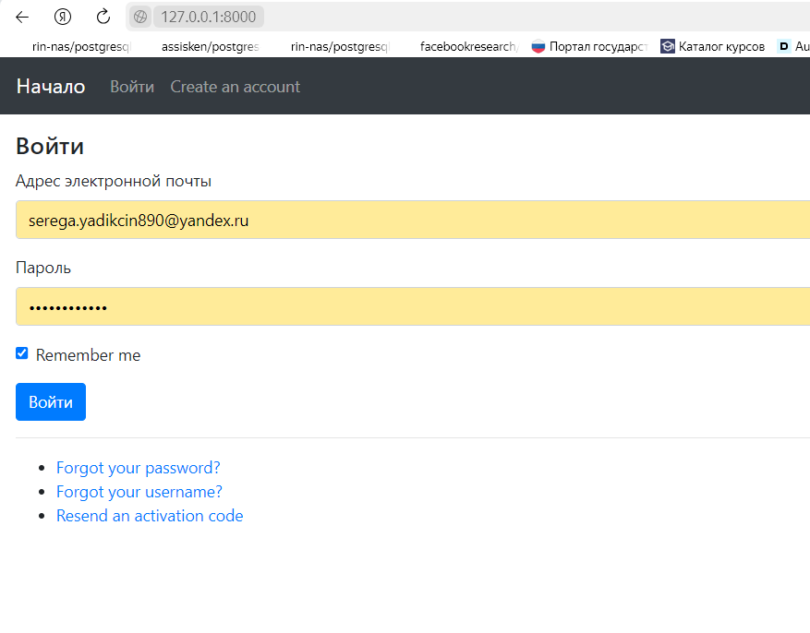

**3. Функционал аккаунта**

**3.1 Сброс пароля**

Если вы забыли пароль:

1. Нажмите **"Забыли пароль?"** на странице входа.
2. Укажите ваш email, привязанный к аккаунту.
3. На указанный адрес придёт письмо с инструкциями по восстановлению пароля.
4. Перейдите по ссылке из письма и задайте новый пароль.

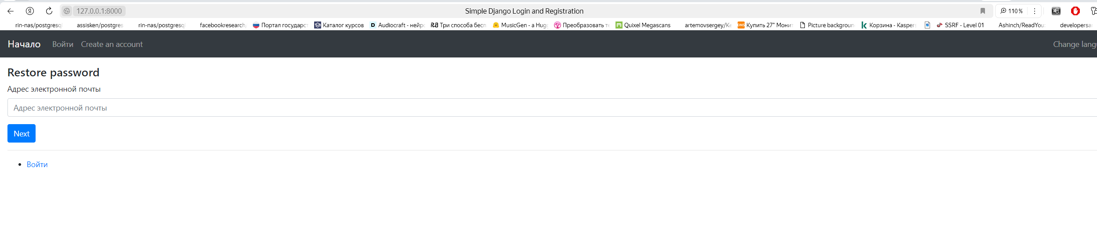

Письмо для сброса пароля:  
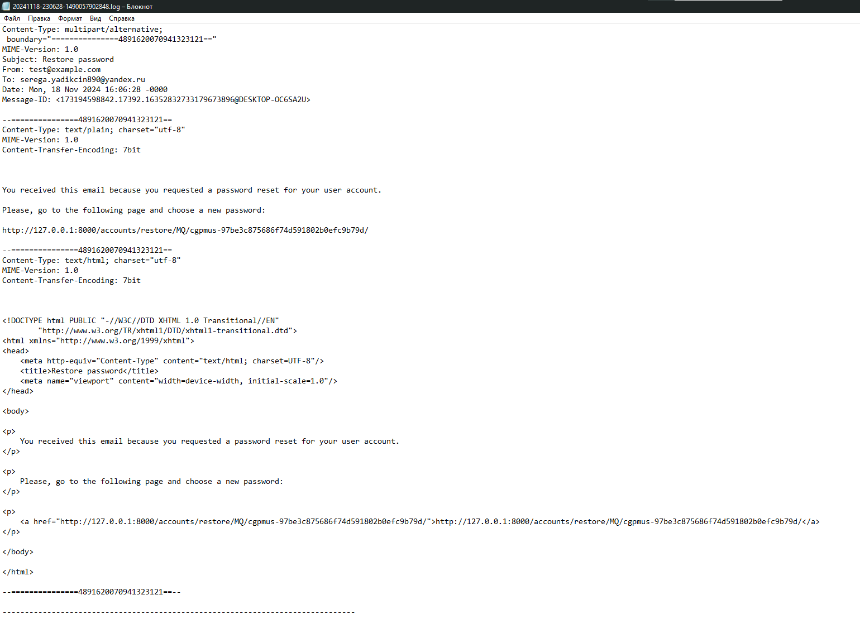

**3.2 Изменение пароля**

1. Войдите в свой аккаунт.
2. Перейдите в раздел **"Изменить пароль"**.
3. Укажите текущий пароль и новый.
4. Подтвердите изменения, нажав **"Сохранить"**.

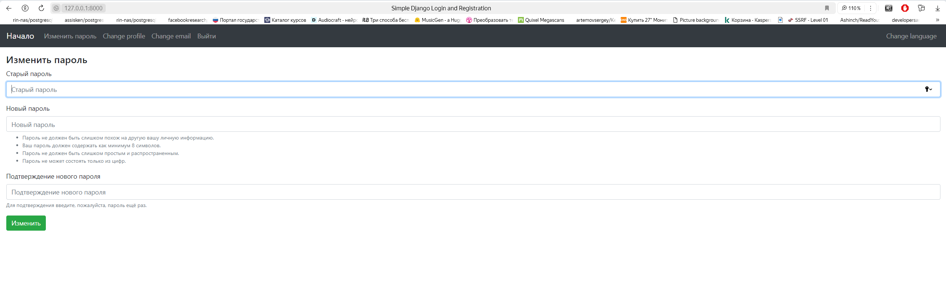

**3.3 Изменение профиля**

1. Войдите в свой аккаунт.
2. Перейдите в раздел **"Редактировать профиль"**.
3. Измените нужные данные, например, имя или email.
4. Нажмите **"Сохранить"**.

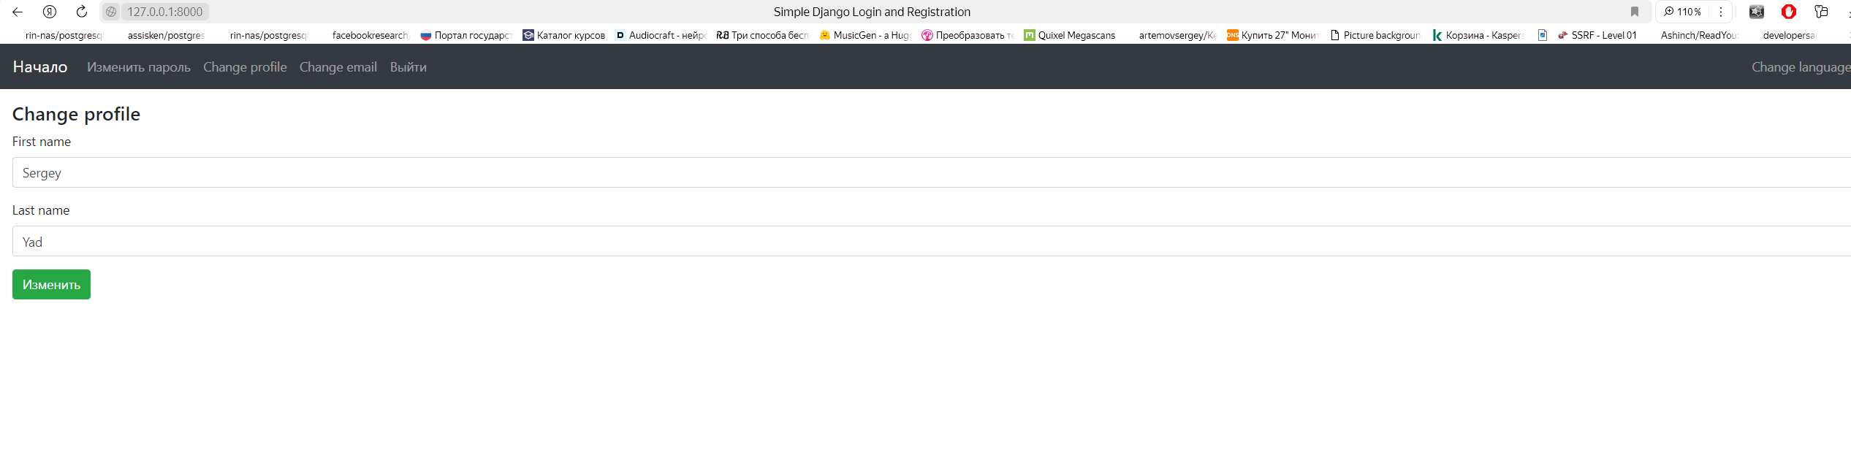

**3.4 Выход из аккаунта**

1. Нажмите на кнопку **"Выйти"** в верхнем меню.
2. Ваш аккаунт будет завершён, и вы вернётесь на главную страницу приложения.

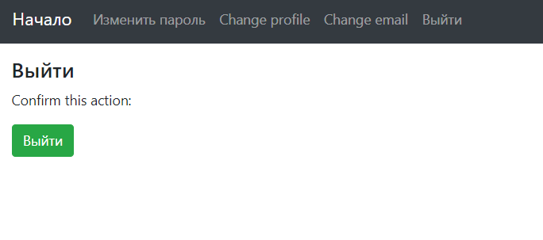

**4. Часто задаваемые вопросы**

**4.1 Что делать, если не пришло письмо активации?**

* Проверьте папку "Спам".
* Убедитесь, что указанный адрес электронной почты был введён без ошибок.
* Если проблема сохраняется, повторно запросите письмо на странице активации.

**4.2 Как поменять email?**

* Зайдите в профиль и в разделе редактирования укажите новый email.
* Вам придёт письмо для подтверждения изменения.

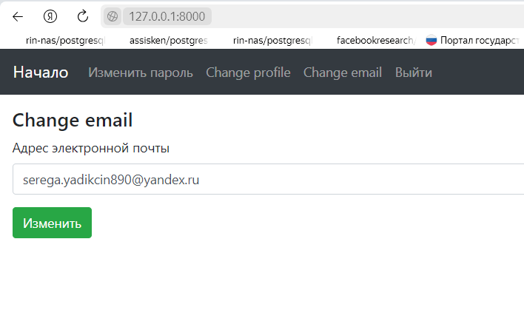

**5. Поддержка**

Если у вас возникли проблемы с использованием приложения, свяжитесь с администратором:

* Email: support@example.com
* Телефон: +123-456-789